Lunes
29
de noviembre

Segundo de Primaria
Lengua Materna

La primera versión de mi instructivo

Aprendizaje esperado: Identifica las características comunes de forma y contenido de los textos instructivos para elaborar algo: título, materiales y procedimiento; acomodo en la página y uso de numerales o viñetas, por ejemplo.

Énfasis: Elaboración de la primera versión del instructivo.

¿Qué vamos a aprender?

Identificarás las características comunes de forma y contenido de los textos instructivos para elaborar algo.

Aprenderás y elaborarás la primera versión de un instructivo.

¿Qué hacemos?

Para la elaboración de un instructivo, toma en cuenta que debe incluir: título, materiales y procedimientos; acomodo en la página y uso de numerales o viñetas.

¿En cuáles situaciones de su vida cotidiana utilizas un instructivo? ¿Para qué sirve? ¿Qué partes tiene?

En la sesión anterior conociste las partes que conforman un instructivo, recuerda que tiene un título, materiales y algunos procedimientos:

- ¿En qué situaciones has utilizado un instructivo?
- ¿Qué datos se incluyen en un instructivo?
- ¿Por qué es importante utilizar un instructivo?

Lee el siguiente cuento titulado “Las travesuras de Crapul”, actividad incluida en “El nuevo Escriturón”, Curiosas y extravagantes actividades para escribir”. Página 8.

Las travesuras de Crapul

El señor Mustaqui tiene de visita en su casa a un extraterrestre que no sabe lo que es bañarse y está muy interesado en aprender. Se dispone a intentarlo en este momento. Para orientarlo, el señor Mustaqui le dio una hoja con las instrucciones, pero el travieso Crapul, su hijo menor, cambió esa hoja por otra en la que las instrucciones están desordenadas.
¿Qué te parece si ayudamos al extraterrestre y numeramos las instrucciones para bañarse en el orden correcto? (El orden de los pasos es fundamental en las instrucciones, ya que, si se altera o se omite alguno, es probable que las cosas no salgan bien.)

- Abrir la llave.
- Enjabonarse por partes.
- Tomar una toalla.
- Meter la otra pierna.
- Desvestirse.
- Sacar una pierna de la tina.
- Enjuagarse por partes.
- Poner el tapón a la tina.
- Frotarse con la toalla hasta quedarse seco.
- Esperar a que se llene.
- Sacar la otra.
- Sentarse en el agua.
- Retirar el tapón de la tina.
- Envolverse en la toalla.
- Probar la temperatura del agua con el dedo gordo del pie.
- Pararse.
- Meter una pierna.
- Mientras se va el agua, abrir la llave para terminar de enjuagarse.

“El nuevo Escriturón, Curiosas y extravagantes actividades para escribir”. Maite Alvarado, Gustavo Bombini Daniel Feldman, Istvan Adaptación Sánchez de Tagle y Gerardo Cirianni LIBROS DEL RINCON SEP.
“Las travesuras de Crapul” página 8.

Es evidente que el “extraterrestre” se encuentra en conflicto por las instrucciones en desorden.

Ayuda al extraterrestre ordenando las instrucciones, para que pueda bañarse.

Enumera las acciones. ¿A qué acción le pondrían el número 1? ¿Cuál ubicarías a continuación?, y así sucesivamente, hasta ordenar todas las instrucciones.

Es importante escribir de manera ordenada los pasos en un instructivo, para que no sea complicado realizar las cosas que se pretenden hacer.

Observa el siguiente video, en él se presentan instrucciones para elaborar un instrumento musical de viento.

- Inténtalo y diviértete. Música de viento I 11 seg.
https://www.youtube.com/watch?v=5NKGac9PWXI

¿Qué materiales se necesitan para elaborar este instrumento musical? ¿Cómo anotas los materiales para acordarte? ¿Cuál es el primer paso para hacer el instrumento? ¿Qué necesitas para ese primer paso? ¿De qué manera organizas los pasos para elaborar el instrumento musical?

Observa el siguiente video hasta el minuto 1:15 y del 1:39 a 2:02 y del 2:23 a 6:32

- Vitamina Sé. Cápsula 105. Sonidos, ritmo y reciclado: Tambor (Taller). 13 seg.
https://www.youtube.com/watch?v=8PIjnoLQRew

Para escribir un instructivo, se puede hacer siempre y cuando se tenga conocimiento del procedimiento; ya sea por haberlo practicado o por haberlo visto, piensa en que instrumento puedes elaborar.

Redacta el instructivo para elaborar un instrumento que hayas elegido, para ello es importante recordar y enlistar los materiales utilizados, así como las instrucciones.

También puedes incluir imágenes relacionadas con el procedimiento.

Recuerda y anota en tu cuaderno:
- Título.
- Materiales.
- Instrucciones para realizar el instrumento que se elaboró en el video.

Los materiales se anotan comenzando con una viñeta, así como en el video se ejemplifico. Después de los materiales siguen las instrucciones, deben ir enumerados los pasos para escribir las instrucciones necesarias para realizar el instrumento musical.

Incluye una imagen representativa y observa la imagen representativa del procedimiento.

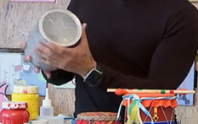

Revisa que tu instructivo incluya título, materiales e instrucciones. Puedes realizar cualquier instrumento musical y recuerda utilizar materiales reciclados o reutilizados, que tengas a tu alcance.

Para elaborar un instructivo es importante que consideres ¿Qué necesitas para hacerlo? ¿Cómo y dónde puedes conseguir los materiales? ¿Qué pasos tienes que seguir?

Para elaborar tu instrumento musical de material reutilizable, es importante escribir tu primera versión del instructivo, tomando en cuenta la página 46 de tu libro de texto de Lengua Materna. Español.

https://libros.conaliteg.gob.mx/20/P2ESA.htm?#page/46

Observa el siguiente video: 03 seg.

https://youtu.be/2TUtDOTq4cc

Elabora, junto con tu familia, instrumentos musicales con materiales reciclados o reutilizables. No olvides redactar el instructivo para elaborar el instrumento o instrumentos musicales que elijas. O bien puedes elaborar un instructivo para realizar algún otro objeto, juguete, utensilio para uso doméstico o escolar, un guisado o un postre, etc.

Todos los instructivos deben contener tres partes necesarias: título para saber qué es lo que se va a realizar, materiales. Para saber con qué se va a hacer e instrucciones, para saber cómo se va a hacer.

Presenta a tu maestro y familiares tu instrumento musical o el objeto que elaboraste.

Para la siguiente sesión corregirás tu primera versión de instructivo. Es importante que elabores la primera versión de acuerdo a cómo lo indica tu libro en la página 46, porque vas a terminarlo para que lo puedas compartir con tus amigas, amigos, maestra o maestro y familiares.

Recuerda elaborar una nueva ficha de palabras nuevas. Podría ser “reciclado”, “reutilizado”.

Si te es posible consulta otros libros y comenta el tema de hoy con tu familia. Si tienes la fortuna de hablar una lengua indígena aprovecha también este momento para practicarla y platica con tu familia en tu lengua materna.

¡Buen trabajo!

Gracias por tu esfuerzo.

Para saber más:
Lecturas
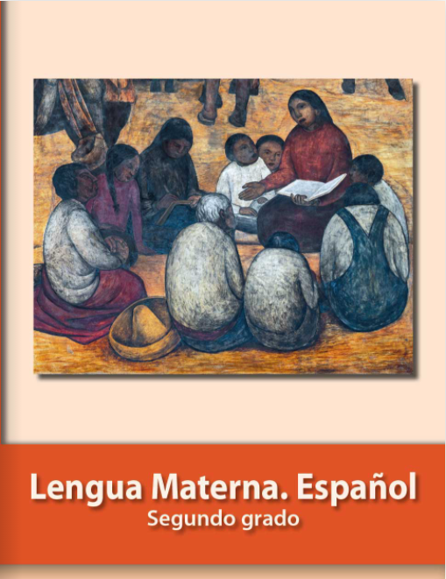
https://libros.conaliteg.gob.mx/P2ESA.htm

